 | ΠΑΝΕΠΙΣΤΗΜΙΟ ΠΕΛΟΠΟΝΝΗΣΟΥ  ΣΧΟΛΗ ΟΙΚΟΝΟΜΙΑΣ ΚΑΙ ΤΕΧΝΟΛΟΓΙΑΣ  ΤΜΗΜΑ ΠΛΗΡΟΦΟΡΙΚΗΣ ΚΑΙ ΤΗΛΕΠΙΚΟΙΝΩΝΙΩΝ  ΠΜΣ ΣΤΗΝ ΕΠΙΣΤΗΜΗ ΥΠΟΛΟΓΙΣΤΩΝ

ΕΡΓΑΣΙΑ ΣΤΟ ΜΑΘΗΜΑ
«Οπτικοποιήση Δεδομένων»

Πρακτική Εφαρμογή Αρχών MLOps σε Έργο Μηχανικής Μάθησης

Κυριακόπουλος Βασίλειος
Α.Μ.: 2022202502019

Τρίπολη | Φεβρουάριος 2025

Περιεχόμενα
Περιεχόμενα 2
Ευρετήριο Εικόνων 3
Ευρετήριο Πινάκων 4
Περίληψη 5
Abstract 6
1 Εισαγωγή 7
2 Πρακτικές MLOps 8
2.1 Αναπαραγωγιμότητα Πειραμάτων (Reproducibility) 8
2.2 Καταγραφή και Παρακολούθηση Πειραμάτων 8
2.3 Οργάνωση Κώδικα και Σχεδίαση 8
2.4 Αυτοματοποίηση Διαδικασιών και Continuous Integration 8
2.5 Containerization και Διαχείριση Περιβάλλοντος 9
2.6 Διαχείριση Δεδομένων 9
3 Τεχνική Υλοποιήση 10
3.1 Δομή του project 10
3.2 Καταγραφή Πειραμάτων με MLflow + DagsHub 11
3.3 DVC Pipeline 13
3.4 Containerization της Εφαρμογής με Docker 15
3.5 Continuous Integration και Αξιολόγηση Champion Μοντέλου 16
4 Συμπεράσματα 18
References 19

Ευρετήριο Εικόνων
Εικόνα 1 Δομή Project 11
Εικόνα 2 Screenshot από το Dagshub με πειράματα που καταγράφηκαν από το MLFLOW 12
Εικόνα 3 Screenshot από το MLflow site που περιέχει αναλυτικά στοιχεία από μια εκπαίδευση. 13
Εικόνα 4 Training Pipeline 14
Εικόνα 5 YAML File Training Pipeline 15
Εικόνα 6 Αρχείο Dockerfile για Containerization της εφαρμογής. 16
Εικόνα 7 Αρχείο YAML του CI workflow για την αυτοματοποιημένη αξιολόγηση του μοντέλου και την εκτέλεση test. 17

Ευρετήριο Πινάκων

Περίληψη

Η παρούσα εργασία εστιάζει στη μελέτη και εφαρμογή τεχνικών MLOps (Machine Learning Operations) πάνω σε ένα έργο μηχανικής μάθησης. Το MLOps αποτελεί τη φυσική εξέλιξη των πρακτικών DevOps στον χώρο της μηχανικής μάθησης και στοχεύει στη μετατροπή της πειραματικής και συχνά χειροκίνητης διαδικασίας ανάπτυξης μοντέλων μηχανικής μάθησης σε μια τυποποιημένη και βιομηχανική πρακτική, επιταχύνοντας την υλοποίηση ποιοτικών λύσεων τεχνητής νοημοσύνης. Στο πλαίσιο της εργασίας υλοποιήθηκε ένα γλωσσικό μοντέλο από το μηδέν και εφαρμόστηκαν βασικές τεχνικές MLOps για την οργάνωση, την παρακολούθηση και την αξιολόγηση της εκπαίδευσης. Στόχος της εργασίας δεν είναι η επίτευξη κορυφαίων αποτελεσμάτων από πλευράς ακρίβειας ή απόδοσης, αλλά η κατανόηση και η πρακτική εφαρμογή θεμελιωδών αρχών MLOps. Τα αποτελέσματα δείχνουν ότι η υιοθέτηση αυτών των πρακτικών συμβάλλει στη δομημένη και αξιόπιστη ανάπτυξη μοντέλων μηχανικής μάθησης.

Λέξεις – κλειδιά: MLOps, Machine Learning, Large Language Models, GPT-2, Reproducibility, Experiment Tracking, Containerization, Configurations

Abstract

This work focuses on the study and application of MLOps (Machine Learning Operations) techniques within a machine learning project. MLOps represents the natural evolution of DevOps practices in the field of machine learning and aims to transform the experimental and often manual process of developing machine learning models into a standardized and industrialized practice, accelerating the delivery of high-quality artificial intelligence solutions. Within the scope of this work, a language model was implemented from scratch, and fundamental MLOps techniques were applied for organizing, monitoring, and evaluating the training process. The objective of this work is not to achieve state-of-the-art performance in terms of accuracy or efficiency, but to understand and practically apply core MLOps principles. The results indicate that the adoption of these practices contributes to a structured and reliable development of machine learning models.

Εισαγωγή

Τα τελευταία χρόνια, η μηχανική μάθηση και ειδικότερα τα μεγάλα γλωσσικά μοντέλα (Large Language Models – LLMs) έχουν γνωρίσει ραγδαία ανάπτυξη, βρίσκοντας εφαρμογή σε πλήθος τομέων, όπως η αυτόματη παραγωγή κειμένου, η ανάλυση φυσικής γλώσσας και η υποστήριξη λήψης αποφάσεων. Παράλληλα, η αυξανόμενη πολυπλοκότητα των μοντέλων αυτών έχει καταστήσει αναγκαία τη χρήση οργανωμένων πρακτικών για την ανάπτυξη, εκπαίδευση και συντήρησή τους.
Στο πλαίσιο αυτό, το MLOps (Machine Learning Operations) αποτελεί τη φυσική εξέλιξη των πρακτικών DevOps στον χώρο της μηχανικής μάθησης, στοχεύοντας στη μετατροπή της πειραματικής και συχνά χειροκίνητης διαδικασίας ανάπτυξης μοντέλων σε μια δομημένη, επαναλήψιμη και αξιόπιστη πρακτική. Η ανάγκη για αναπαραγωγιμότητα, παρακολούθηση πειραμάτων και σωστή διαχείριση του κύκλου ζωής των μοντέλων καθιστά το MLOps κρίσιμο στοιχείο για την αξιοποίηση λύσεων τεχνητής νοημοσύνης σε πραγματικά περιβάλλοντα. [1] [2]
Κίνητρο για τη διεξαγωγή της παρούσας εργασίας αποτελεί η ανάγκη κατανόησης της πρακτικής διαδικασίας ανάπτυξης και εκπαίδευσής ενός γλωσσικού μοντέλου μέσα από οργανωμένες πρακτικές MLOps.
Η μεθοδολογία που ακολουθήθηκε περιλαμβάνει την εφαρμογή πρακτικών MLOps που ενισχύουν την αναπαραγωγιμότητα και τη δομημένη διαχείριση των πειραμάτων. Συγκεκριμένα, πραγματοποιήθηκε καταγραφή των πειραμάτων και των αποτελεσμάτων τους, ενώ η υλοποίηση του κώδικα σχεδιάστηκε με τρόπο που διασπά το συνολικό πρόβλημα σε επιμέρους, ανεξάρτητα τμήματα. Παράλληλα, χρησιμοποιήθηκαν αρχεία ρυθμίσεων (configuration files) για τον καθορισμό παραμέτρων εκπαίδευσης και εκτέλεσης, διευκολύνοντας την αναπαραγωγή των πειραμάτων. Δημιουργήθηκε ένα pipeline εκπαίδευσης αξιολόγησης και promotion του μοντέλου. Επιπλέον, εφαρμόστηκαν πρακτικές συνεχούς ολοκλήρωσης (CI), όπου με κάθε commit του κώδικα εκτελούνται αυτόματα έλεγχοι και διαδικασίες αξιολόγησης του μοντέλου, χωρίς την πλήρη επανεκπαίδευσή του. [3] Τέλος, χρησιμοποιήθηκε containerization ώστε το έργο να μπορεί να εκτελεστεί σε διαφορετικά υπολογιστικά περιβάλλοντα, ενώ τα δεδομένα και τα μοντέλα εκπαίδευσης αποθηκεύτηκαν σε απομακρυσμένο αποθηκευτικό χώρο (S3 bucket), αποφεύγοντας την εξάρτηση από το τοπικό σύστημα. [1] [4]
Η εργασία οργανώνεται ως εξής: στο Κεφάλαιο 2 παρουσιάζεται το πλαίσιο και οι βασικές έννοιες των πρακτικών MLOps που σχετίζονται με τη διαχείριση πειραμάτων, την αναπαραγωγιμότητα και την αυτοματοποίηση διαδικασιών. Στο Κεφάλαιο 3 περιγράφεται η πρακτική υλοποίηση του έργου. Στο Κεφάλαιο 4 παρατίθενται τα συμπεράσματα και προτάσεις για μελλοντική εργασία.

Το repository της εργασίας είναι διαθέσιμο εδω.

Πρακτικές MLOps

Αναπαραγωγιμότητα Πειραμάτων (Reproducibility)
Η αναπαραγωγιμότητα αποτελεί θεμελιώδη αρχή του MLOps και αναφέρεται στη δυνατότητα επανάληψης ενός πειράματος με τα ίδια αποτελέσματα, υπό τις ίδιες συνθήκες. Στο πλαίσιο της μηχανικής μάθησης, αυτό προϋποθέτει τον έλεγχο πολλαπλών παραγόντων, όπως τα δεδομένα εισόδου, οι υπερπαράμετροι, και το υπολογιστικό περιβάλλον. [1]
Η χρήση αρχείων ρυθμίσεων (configuration files) για τον καθορισμό των παραμέτρων εκτέλεσης, καθώς και η καταγραφή των πειραμάτων, συμβάλλουν ουσιαστικά στη διατήρηση της αναπαραγωγιμότητας. Με τον τρόπο αυτό, καθίσταται δυνατή η σύγκριση διαφορετικών πειραματικών ρυθμίσεων και η τεκμηρίωση των αποτελεσμάτων. [2]

Καταγραφή και Παρακολούθηση Πειραμάτων
Η συστηματική καταγραφή των πειραμάτων αποτελεί βασικό στοιχείο των πρακτικών MLOps. Κατά τη διάρκεια της ανάπτυξης ενός μοντέλου, εκτελούνται συνήθως πολλαπλά πειράματα με διαφορετικές παραμέτρους, δεδομένα ή ρυθμίσεις εκπαίδευσης. Χωρίς οργανωμένη καταγραφή, η αξιολόγηση και η σύγκριση των αποτελεσμάτων καθίσταται δύσκολη. [5] [6]
Η παρακολούθηση μετρικών, όπως η τιμή της συνάρτησης απώλειας και η συμπεριφορά του μοντέλου κατά την εκπαίδευση, επιτρέπει την κατανόηση της διαδικασίας μάθησης και τη λήψη τεκμηριωμένων αποφάσεων σχετικά με τη βελτίωση ή την τροποποίηση του μοντέλου.

Οργάνωση Κώδικα και Σχεδίαση

Η οργάνωση του κώδικα σε ανεξάρτητα και επαναχρησιμοποιήσιμα τμήματα αποτελεί βασική πρακτική MLOps. Η modular σχεδίαση επιτρέπει την ευκολότερη συντήρηση, δοκιμή και επέκταση του συστήματος, καθώς και τη σαφή απομόνωση διαφορετικών λειτουργικών τμημάτων, όπως η προεπεξεργασία δεδομένων, η εκπαίδευση και η αξιολόγηση. [7]
Η προσέγγιση αυτή μειώνει την πολυπλοκότητα του συνολικού συστήματος και διευκολύνει την κατανόηση της ροής των δεδομένων και της λειτουργίας του μοντέλου. [7]

Αυτοματοποίηση Διαδικασιών και Continuous Integration
Η αυτοματοποίηση αποτελεί βασικό πυλώνα του MLOps, καθώς μειώνει τα σφάλματα που προκύπτουν από χειροκίνητες διαδικασίες και αυξάνει την αξιοπιστία του συστήματος. Στο πλαίσιο της συνεχούς ολοκλήρωσης (Continuous Integration – CI), κάθε αλλαγή στον κώδικα μπορεί να συνοδεύεται από αυτόματη εκτέλεση ελέγχων και βασικών διαδικασιών αξιολόγησης.
Η πρακτική αυτή επιτρέπει τον έγκαιρο εντοπισμό σφαλμάτων και διασφαλίζει ότι οι αλλαγές στον κώδικα δεν επηρεάζουν αρνητικά τη λειτουργικότητα ή την ποιότητα του μοντέλου. [1] [3]

Containerization και Διαχείριση Περιβάλλοντος

Η χρήση containerization επιτρέπει την απομόνωση του περιβάλλοντος εκτέλεσης του έργου, συμπεριλαμβανομένων των εξαρτήσεων και των βιβλιοθηκών που απαιτούνται. Με τον τρόπο αυτό, το ίδιο σύστημα μπορεί να εκτελεστεί σε διαφορετικά υπολογιστικά περιβάλλοντα χωρίς ασυμβατότητες.
Η πρακτική αυτή συμβάλλει σημαντικά στην αναπαραγωγιμότητα και στη φορητότητα των έργων μηχανικής μάθησης, διευκολύνοντας τόσο την ανάπτυξη όσο και τη συνεργασία μεταξύ διαφορετικών συστημάτων. [8]

Διαχείριση Δεδομένων

Η διαχείριση των δεδομένων αποτελεί κρίσιμο στοιχείο των πρακτικών MLOps. Η αποθήκευση των δεδομένων σε απομακρυσμένο αποθηκευτικό χώρο, αντί για τοπικά συστήματα, επιτρέπει τον καλύτερο έλεγχο εκδόσεων, τη διαθεσιμότητα και την ανεξαρτησία από συγκεκριμένο υπολογιστικό περιβάλλον. [1]
Η προσέγγιση αυτή ενισχύει την αναπαραγωγιμότητα και διευκολύνει την επαναχρησιμοποίηση των δεδομένων σε διαφορετικά πειράματα ή συστήματα. [1]

Τεχνική Υλοποιήση
Στην παρούσα ενότητα περιγράφονται τα εργαλεία και οι τεχνικές που χρησιμοποιήθηκαν, καθώς και ο τρόπος με τον οποίο υλοποιήθηκαν στην συγκεκριμένη εργασία με στόχο την εφαρμογή πρακτικών MLOps.

Δομή του project
Το έργο οργανώθηκε με τρόπο που να υποστηρίζει τις πρακτικές MLOps και να διευκολύνει τη συντήρηση, την αυτοματοποίηση και την αναπαραγωγιμότητα. Ο βασικός πηγαίος κώδικας βρίσκεται στον φάκελο src, ο οποίος περιλαμβάνει τη λογική εκπαίδευσης, αξιολόγησης και προώθησης (promotion) των μοντέλων. Οι ρυθμίσεις εκπαίδευσης και εκτέλεσης ορίζονται μέσω αρχείων YAML στον φάκελο configs, επιτρέποντας την εύκολη τροποποίηση παραμέτρων χωρίς αλλαγές στον κώδικα.
Τα δεδομένα του έργου παρακολουθούνται μέσω του DVC και οργανώνονται στον φάκελο data, ενώ τα παραγόμενα μοντέλα αποθηκεύονται στον φάκελο models, επίσης υπό έλεγχο εκδόσεων μέσω DVC. Ο φάκελος outputs παράγεται αυτόματα επειδή χρησιμοποιήθηκε το εργαλείο hydra για επεξεργασία των config αρχείων. Επιπλέον, ο φάκελος notebooks χρησιμοποιείται για πειραματισμό και ανάλυση αποτελεσμάτων, χωρίς να επηρεάζεται η κύρια ροή του έργου. Ουσιαστικά εκεί γίνεται ο πειραματισμός για νέες υλοποιήσεις πριν ενταχθούν στο src. Τα notebooks παρέχουν πιο δυναμική αλληλεπίδραση με τον κώδικα και βοηθούν στην δυναμική συγγραφή του.
Οι αυτοματοποιημένες διαδικασίες συνεχούς ολοκλήρωσης ορίζονται στον φάκελο .github, ο οποίος περιλαμβάνει τα workflows που ενεργοποιούνται με κάθε αλλαγή στον κώδικα και εκτελούν ελέγχους, δοκιμές και βασικές διαδικασίες αξιολόγησης. Η ποιότητα και η σταθερότητα του κώδικα διασφαλίζονται μέσω του φακέλου tests, ο οποίος περιλαμβάνει αυτοματοποιημένους ελέγχους που εκτελούνται στο πλαίσιο της συνεχούς ολοκλήρωσης. Η υποστήριξη containerization υλοποιείται μέσω των αρχείων Dockerfile και docker-compose.yml, επιτρέποντας την εκτέλεση του έργου σε σταθερό και αναπαραγώγιμο περιβάλλον. Τέλος, τα αρχεία dvc.yaml και dvc.lock ορίζουν και τεκμηριώνουν το pipeline εκπαίδευσης και αξιολόγησης, ενώ τα αρχεία .gitignore και .dvcignore εξασφαλίζουν τον σωστό διαχωρισμό μεταξύ κώδικα και δεδομένων.

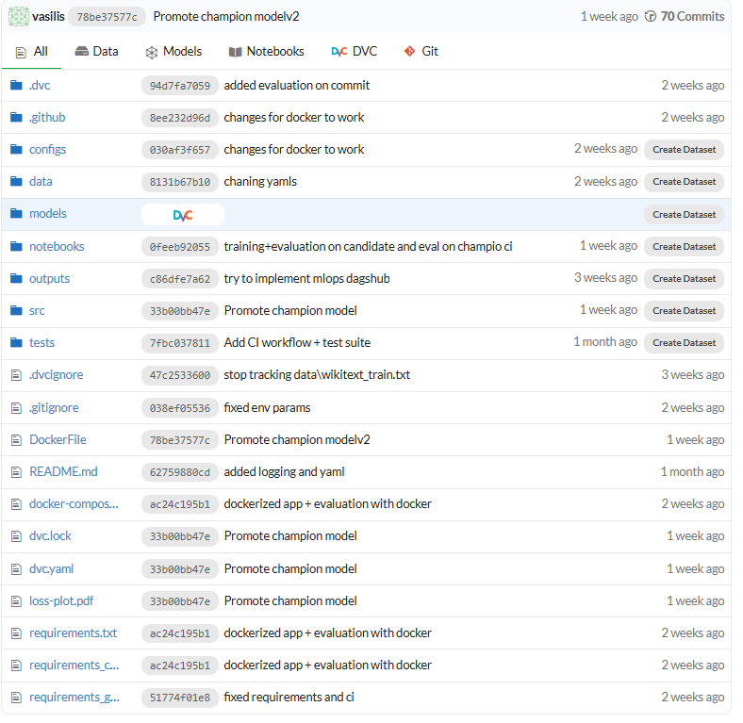
Εικόνα 1 Δομή Project

Καταγραφή Πειραμάτων με MLflow + DagsHub

Για την καταγραφή και παρακολούθηση των πειραμάτων χρησιμοποιήθηκε το MLflow, ένα εργαλείο MLOps που υποστηρίζει τη διαχείριση του κύκλου ζωής πειραμάτων μηχανικής μάθησης. Το MLflow επιτρέπει την αποθήκευση υπερπαραμέτρων, μετρικών εκπαίδευσης, παραγόμενων μοντέλων και σχετικών artifacts, τα οποία από προεπιλογή μπορούν να καταγράφονται σε τοπικό σύστημα αρχείων. Επιπλέον, παρέχει ένα εύχρηστο γραφικό περιβάλλον (UI), μέσω του οποίου είναι δυνατή η άμεση επισκόπηση και σύγκριση διαφορετικών εκτελέσεων.
Στην παρούσα εργασία, αντί της τοπικής αποθήκευσης, χρησιμοποιήθηκε το DAGsHub ως απομακρυσμένη πλατφόρμα φιλοξενίας των πειραμάτων. Το DAGsHub αποτελεί μια πλατφόρμα συνεργασίας για έργα μηχανικής μάθησης, βασισμένη σε Git, DVC και MLflow, και επιτρέπει την κεντρική αποθήκευση και προβολή των πειραμάτων μέσω web περιβάλλοντος. Με τον τρόπο αυτό, τα αποτελέσματα των πειραμάτων δεν περιορίζονται στο τοπικό σύστημα, αλλά είναι προσβάσιμα και αναπαραγώγιμα από οποιονδήποτε έχει πρόσβαση στο έργο. Ο συνδυασμός MLflow και DAGsHub συνέβαλε στη διαφάνεια της πειραματικής διαδικασίας και στη διευκόλυνση της συνεργασίας και της ανάλυσης των αποτελεσμάτων.

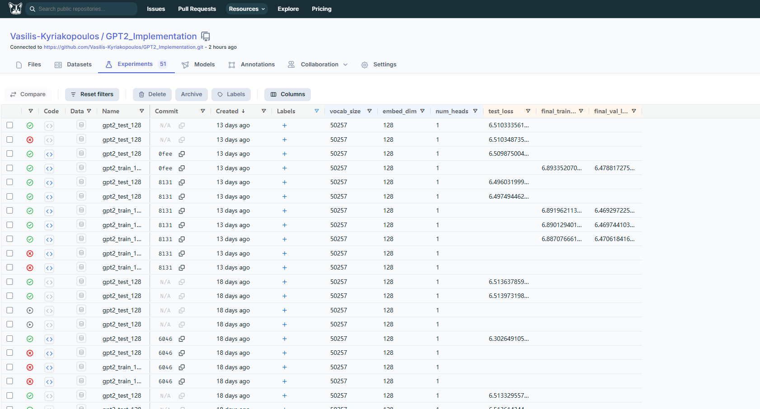
Εικόνα 2 Screenshot από το Dagshub με πειράματα που καταγράφηκαν από το MLFLOW

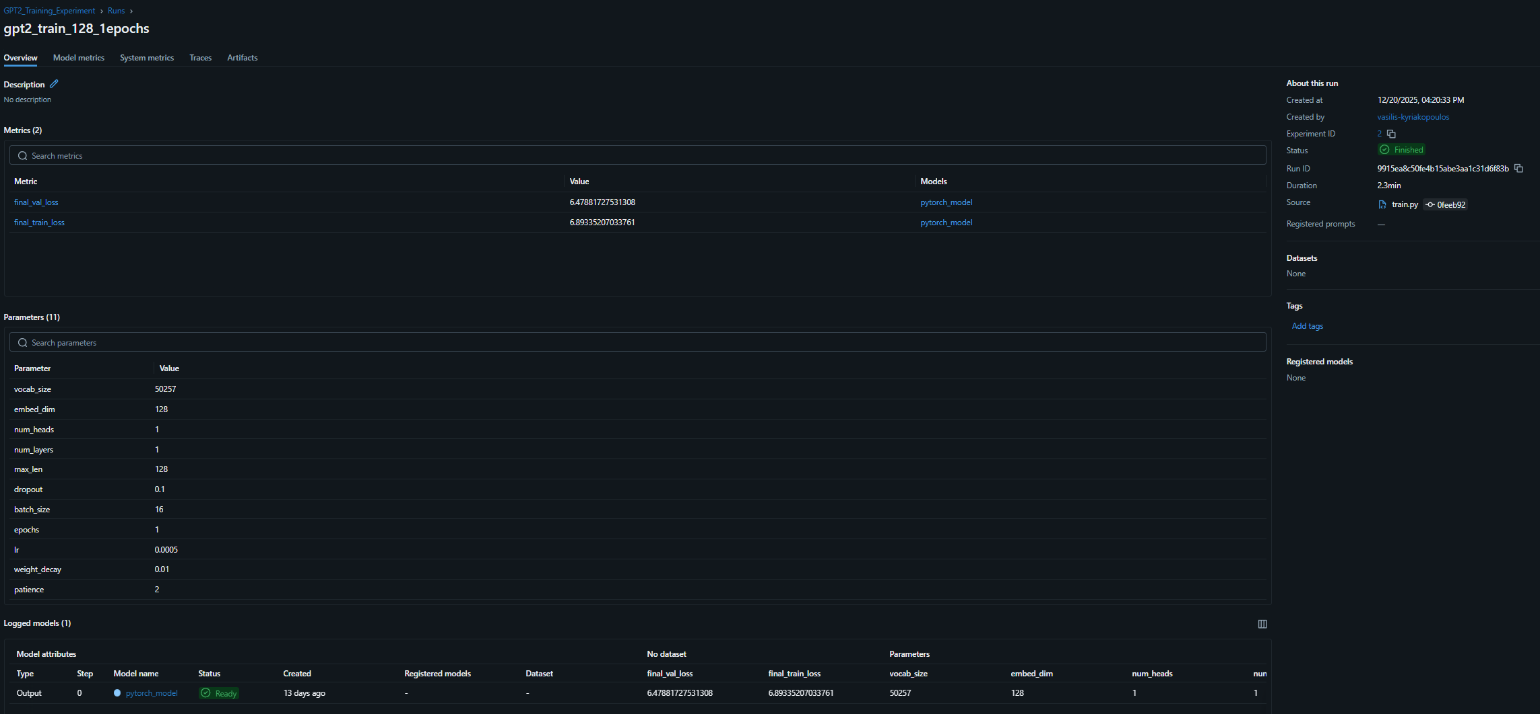
Εικόνα 3 Screenshot από το MLflow site που περιέχει αναλυτικά στοιχεία από μια εκπαίδευση.

Στην παρούσα άσκηση εφαρμόστηκε το MLflow τόσο στο κομμάτι της εκπαίδευσης όσο και στο κομμάτι του evaluation του μοντέλου. H εκπαίδευση υλοποιήθηκε στο train.py ενώ το evaluation στο evaluate.py. Οι καταγραφές των πειραμάτων είναι διαθέσιμές εδώ.

DVC Pipeline

Στο έργο υλοποιήθηκε pipeline με χρήση DVC, το οποίο οργανώνει τη διαδικασία εκπαίδευσης σε διαδοχικά στάδια (stages) και εξασφαλίζει ότι κάθε βήμα εκτελείται με συνέπεια και μπορεί να αναπαραχθεί. Αρχικά, στο στάδιο training_data_prep γίνεται προετοιμασία και διαχωρισμός του αρχικού κειμένου σε σύνολα train/validation/test. Στη συνέχεια, τα παραγόμενα αρχεία δεδομένων προωθούνται σε απομακρυσμένο storage μέσω του σταδίου upload_data, ώστε να μην εξαρτώνται από το τοπικό σύστημα. Το στάδιο training εκπαιδεύει το μοντέλο και αποθηκεύει ένα candidate μοντέλο μαζί με το αντίστοιχο configuration, ενώ στο evaluate υπολογίζονται μετρικές αξιολόγησης πάνω στο test set και αποθηκεύονται σε αρχείο metrics.json. Έπειτα, τα artifacts του candidate (μοντέλο, μετρικές, config) ανεβαίνουν επίσης στο απομακρυσμένο storage μέσω του upload_model. Στο στάδιο promote_model πραγματοποιείται η προώθηση (promotion) του candidate μοντέλου σε champion, εφόσον το candidate παρουσιάζει καλύτερη απόδοση βάσει σύγκρισης των μετρικών αξιολόγησης. Κατά την προώθηση, τα αντίστοιχα αρχεία του μοντέλου, των μετρικών και των ρυθμίσεων μεταφέρονται στον φάκελο models/champion. Το champion μοντέλο θεωρείται το επικρατέστερο και αποτελεί το μοντέλο που θα μπορούσε να χρησιμοποιηθεί σε περιβάλλον παραγωγής για σκοπούς inference. Στην αρχική εκπαίδευση, όπου δεν υπάρχει ήδη διαθέσιμο champion μοντέλο, το candidate προωθείται αυτόματα σε champion χωρίς προηγούμενη σύγκριση.

Στην παρακάτω εικόνα φαίνεται η γραφική απεικόνιση του pipeline που περιγράψαμε:
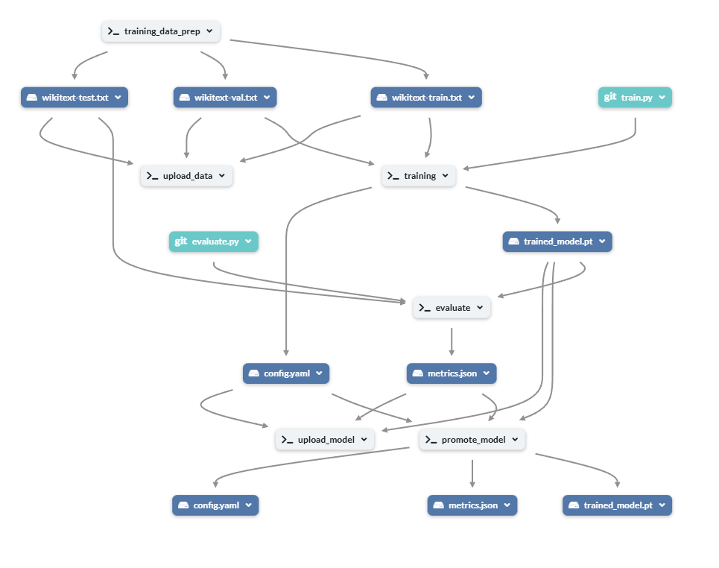
Εικόνα 4 Training Pipeline

Στην Εικόνα 4 με το γκρί χρώμα έχουμε τα stages του pipeline : training_data_prep, upload_data, training, evaluate, upload_model, promote_model. Με το μπλε χρώμα έχουμε τα outputs του κάθε stage: wikitext-test.txt, wikitext-val.txt, wikitext-train.txt, trained_model.pt(δυαδικό αρχείο για load του μοντέλου). Config.yaml, metrics.json. Με το κυανό χρώμα έχουμε τα inputs ενός stage: evaluate.py, train.py

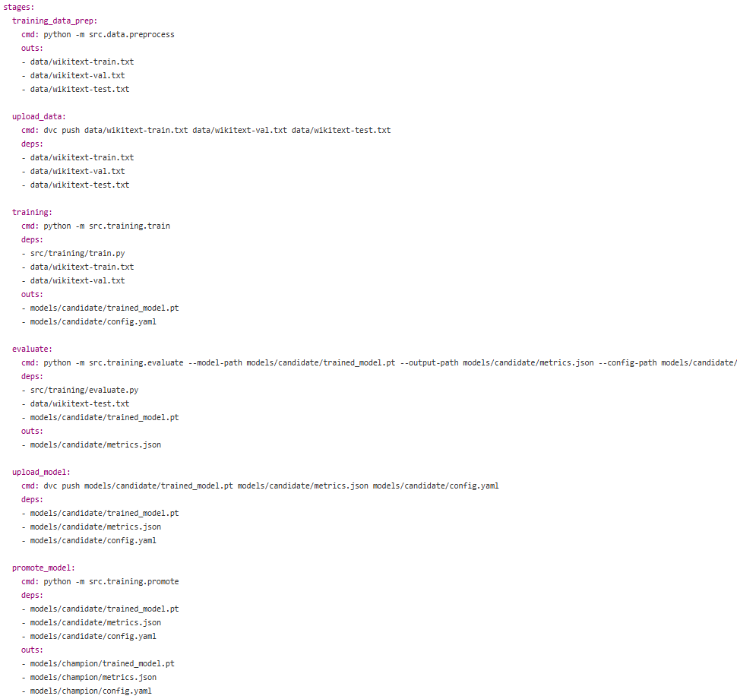
Εικόνα 5 YAML File Training Pipeline

Containerization της Εφαρμογής με Docker
Για την εκτέλεση της εφαρμογής και των πειραματικών διαδικασιών χρησιμοποιήθηκε Docker, με στόχο τη δημιουργία ενός σταθερού και αναπαραγώγιμου περιβάλλοντος εκτέλεσης. Το Docker container περιλαμβάνει όλες τις απαραίτητες εξαρτήσεις, βιβλιοθήκες και ρυθμίσεις που απαιτούνται για την εκπαίδευση, την αξιολόγηση και την εκτέλεση του μοντέλου, αποφεύγοντας προβλήματα ασυμβατότητας μεταξύ διαφορετικών συστημάτων.
Λόγω του αυξημένου μεγέθους που συνεπάγεται η χρήση εκδόσεων PyTorch με υποστήριξη GPU, το container έχει ρυθμιστεί να χρησιμοποιεί την CPU έκδοση του PyTorch. Με τον τρόπο αυτό το περιβάλλον παραμένει ελαφρύτερο και πιο εύχρηστο, αν και η εκπαίδευση εντός του container πραγματοποιείται με μειωμένη ταχύτητα σε σύγκριση με εκτέλεση σε GPU.
Η χρήση containerization επιτρέπει την εκτέλεση του ίδιου pipeline τόσο σε τοπικό περιβάλλον όσο και στο πλαίσιο του CI workflow, χωρίς διαφοροποιήσεις στη συμπεριφορά της εφαρμογής. Με τον τρόπο αυτό διασφαλίζεται ότι τα αποτελέσματα των πειραμάτων και της αξιολόγησης είναι συνεπή και αναπαραγώγιμα, ενώ παράλληλα διευκολύνεται η μεταφορά και η επέκταση του έργου σε άλλα υπολογιστικά περιβάλλοντα.
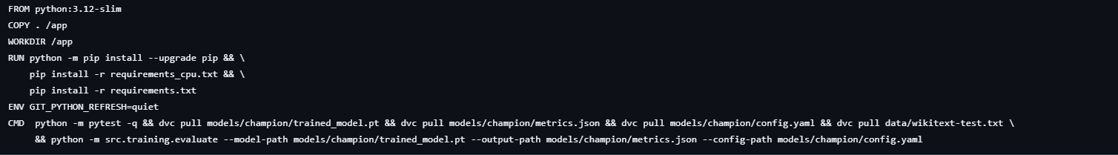
Εικόνα 6 Αρχείο Dockerfile για Containerization της εφαρμογής.

Continuous Integration και Αξιολόγηση Champion Μοντέλου

Στο πλαίσιο της συνεχούς ολοκλήρωσης (CI), υλοποιήθηκε αυτοματοποιημένο workflow το οποίο ενεργοποιείται με κάθε commit του κώδικα. Αρχικά εκτελούνται βασικοί έλεγχοι και δοκιμές για την επαλήθευση της ορθότητας του κώδικα. Στη συνέχεια, πραγματοποιείται διαδικασία αξιολόγησης του champion μοντέλου, το οποίο ανακτάται αυτόματα από το απομακρυσμένο repository στο DAGsHub, μαζί με τα απαραίτητα αρχεία δεδομένων για το test set.
Η αξιολόγηση εκτελείται εντός Docker container, διασφαλίζοντας σταθερό και αναπαραγώγιμο περιβάλλον εκτέλεσης, ανεξάρτητα από το σύστημα στο οποίο τρέχει το CI workflow. Με τον τρόπο αυτό, κάθε αλλαγή στον κώδικα ελέγχεται άμεσα ως προς τη συμβατότητά της με το ήδη εγκεκριμένο μοντέλο, συμβάλλοντας στη διατήρηση της αξιοπιστίας και της συνέπειας του έργου.
Στην Εικόνα 6 παρουσιάζεται το αρχείο ρυθμίσεων του CI workflow σε μορφή YAML, στο οποίο ορίζονται τα βήματα εκτέλεσης των tests και της διαδικασίας αξιολόγησης του μοντέλου.
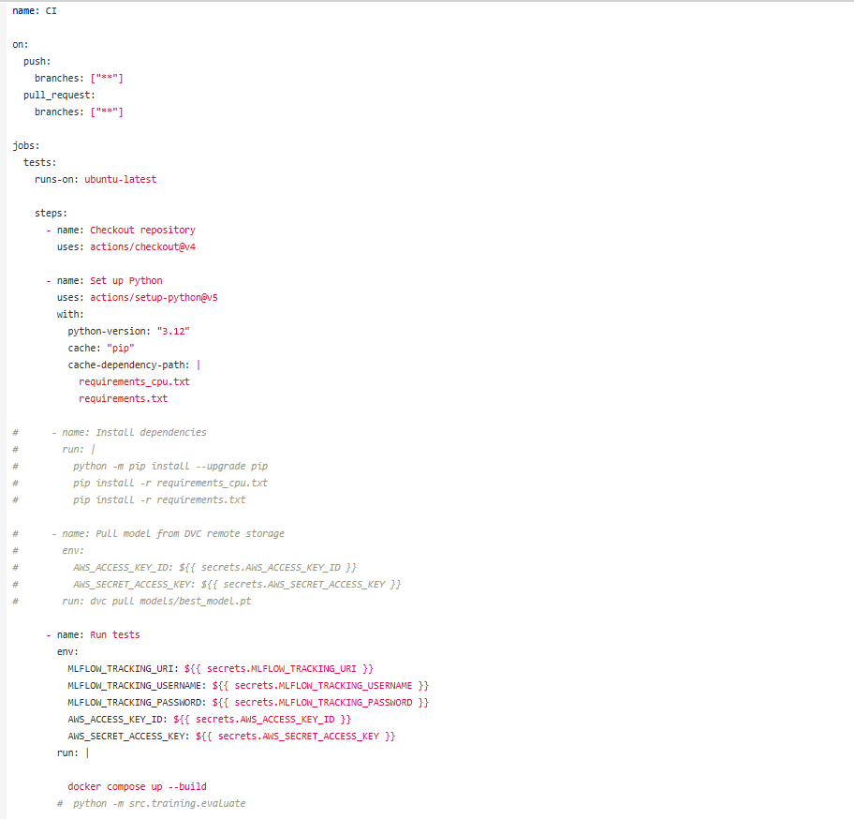
Εικόνα 7 Αρχείο YAML του CI workflow για την αυτοματοποιημένη αξιολόγηση του μοντέλου και την εκτέλεση test.

Προκειμένου να μπορέσουμε να αποκτήσουμε πρόσβαση στα δεδομένα που είναι στο remote repository χρησιμοποιούμε τα secrets του GitHub για να περάσουμε κάποια environment variables.

Συμπεράσματα

Στην παρούσα εργασία παρουσιάστηκε η πρακτική εφαρμογή βασικών αρχών MLOps σε ένα έργο μηχανικής μάθησης, με έμφαση στη δομημένη οργάνωση, την αναπαραγωγιμότητα και την αυτοματοποίηση της διαδικασίας εκπαίδευσης και αξιολόγησης ενός γλωσσικού μοντέλου. Μέσα από τη χρήση εργαλείων όπως το MLflow, το DVC, το Docker και μηχανισμών συνεχούς ολοκλήρωσης, υλοποιήθηκε ένα πλήρως αναπαραγώγιμο pipeline.
Η εργασία δεν στόχευσε στην επίτευξη κορυφαίων επιδόσεων, αλλά στην κατανόηση και πρακτική εφαρμογή των αρχών MLOps σε ένα ρεαλιστικό σενάριο. Τα αποτελέσματα δείχνουν ότι η υιοθέτηση τέτοιων πρακτικών οδηγεί σε πιο αξιόπιστη, επεκτάσιμη και διαφανή ανάπτυξη συστημάτων μηχανικής μάθησης.
Ως μελλοντική εργασία, θα μπορούσε να εξεταστεί η αξιοποίηση υποστήριξης GPU για την επιτάχυνση της εκπαίδευσης, καθώς και η επέκταση του pipeline με επιπλέον στάδια αξιολόγησης πριν την προώθηση ενός μοντέλου. Επιπλέον, θα μπορούσε να υλοποιηθεί διαδικασία deployment)του τελικού μοντέλου, ώστε να είναι δυνατή η χρήση του σε εφαρμογές inference.

References

[1] | A. Burkov, Machine Learning Engineering, 2020.
[2] | C. Cathy and R. M. Niall, Reliable Machine Learning, 2021.
[3] | "Github Actions," [Online]. Available: https://github.com/features/actions.
[4] | "Amazon Simple Storage Documentation," [Online]. Available: https://docs.aws.amazon.com/s3/.
[5] | "ML applications and operations architecture guides," 2024. [Online]. Available: https://docs.cloud.google.com/architecture/architecture-for-mlops-using-tfx-kubeflow-pipelines-and-cloud-build.
[6] | "MLFlow," [Online]. Available: https://mlflow.org/docs/latest/ml/.
[7] | Ν. Forsgren, Accelerate: The Science of Lean Software and DevOps.
[8] | "Docker," [Online]. Available: https://www.docker.com/.

